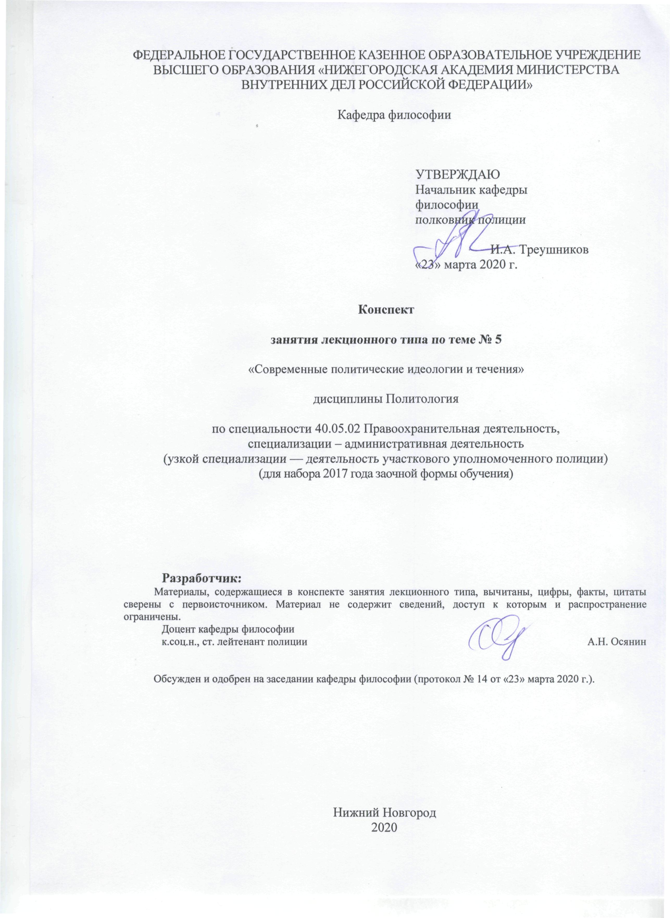
ФЕДЕРАЛЬНОЕ ГОСУДАРСТВЕННОЕ КАЗЕННОЕ ОБРАЗОВАТЕЛЬНОЕ УЧРЕЖДЕНИЕ ВЫСШЕГО ОБРАЗОВАНИЯ «НИЖЕГОРОДСКАЯ АКАДЕМИЯ МИНИСТЕРСТВА ВНУТРЕННИХ ДЕЛ РОССИЙСКОЙ ФЕДЕРАЦИИ»

Кафедра философии

УТВЕРЖДАЮ
Начальник кафедры
философии
полковник полиции

И.А. Треушников
«23» марта 2020 г.

Конспект

занятия лекционного типа по теме № 5

«Современные политические идеологии и течения»

дисциплины Политология

по специальности 40.05.02 Правоохранительная деятельность,
специализации – административная деятельность
(узкой специализации — деятельность участкового уполномоченного полиции)
(для набора 2017 года заочной формы обучения)

Разработчик:
Материалы, содержащиеся в конспекте занятия лекционного типа, вычитаны, цифры, факты, цитаты сверены с первоисточником. Материал не содержит сведений, доступ к которым и распространение ограничены.
Доцент кафедры философии
к.соц.н., ст. лейтенант полиции А.Н. Осянин

Обсужден и одобрен на заседании кафедры философии (протокол № 14 от «23» марта 2020 г.).

Нижний Новгород
2020
1. Содержание занятия лекционного типа:
1.1. Тема № 5. «Современные политические идеологии и течения». Занятие лекционного типа (2 ауд. часа)
1.2. Цель занятия: изучить основные политические идеологии современного общества, их роль и значение.
Задачи:
- обеспечить усвоение основных категорий и понятий темы, а также особенностей политологии и политической сферы жизни общества;
- продолжить формирование умений по работе с учебной и научной литературой, развитие навыков конспектирования.
1.3. Учебные вопросы
- Сущность либерализма и его разновидности.
- Консерватизм, его сущность и основные разновидности.
- Правый радикализм и его разновидности.
- Левый радикализм и его характерные особенности.
1.4. Рекомендуемая литература по данному занятию.
- Викторов, В. Ю. Политология [Электронный ресурс] : учеб. пособие / В. Ю. Викторов, А.А. Гусев. - М. ; Берлин : Директ-Медиа, 2016. - 283 с. - URL: http://biblioclub.ru/index.php?page=book&id=439693 (дата обращения 25.02.2020).
- Гаджиев, К. С. Политология [Электронный ресурс] : учеб. пособие для вузов / К. С. Гаджиев. - 2-е изд., перераб. и доп. - М. : Юрайт, 2019. - 213 с. - URL: https://biblio-online.ru/viewer/politologiya-431100#page/2 (дата обращения 25.02.2020).
- Политология [Электронный ресурс] : учебник / Н.Н. Гусев, А.И. Сацута, В.Ю. Бельский и др. ; под ред. В.Ю. Бельского, А.И. Сацуты. - Москва : Юнити-Дана, 2015. - 423 с. - URL: http://biblioclub.ru/index.php?page=book&id=116625 (дата обращения 25.02.2020).
1.5. Краткое описание учебных вопросов.
Программное содержание
Сущность и содержание политической идеологии, ее взаимосвязь с политической наукой и социальная роль.
Сущность либерализма и его разновидности. Исторические предпосылки и истоки либерализма, его экономические, социально-политические, религиозные и философско-этические корни. Этапы становления и развития либерализма. Идеология классического либерализма, его основные принципы, идеи и характерные черты. Неолиберализм в XX-начале XXI веков, его принципы и установки. Либеральная идеология в современной России.
Консерватизм, его сущность и основные разновидности. Социально-политические основы, сущность и этапы эволюции консерватизма. Классический консерватизм: идеологи, основные принципы, идеи и черты. Основные формы консерватизма в XX-начале XXI веков: традиционализм; либертаризм; неоконсерватизм. Их идейно-политические принципы и установки. Консерватизм в современной России.
Правый радикализм и его разновидности. Политический радикализм и его основные течения. Особенности и разновидности правого радикализма. Правонационалистические движения. «Новые правые» в Европе. Политическая доктрина исламского фундаментализма. Правый экстремизм. Теоретические источники и составные элементы идеологии фашизма и национал-социализма. Правый радикализм и экстремизм в современной России.
Левый радикализм и его характерные особенности. Основные разновидности левого радикализма XX-начала ХХI веков. Социал-демократия, ее эволюция, теория и идеология. Коммунистическая и социалистическая идеология и ее трансформация. Идеология национального социализма. Идеология и практика «новых левых». Теоретические основы, социально-политические идеи и основные проявления анархизма. Левый радикализм в современной России.

- Политическое сознание, его структура и функции.
политическое сознание -
это система политических знаний, ценностей и идейно-политических убеждений, на основе которых формируются наиболее значимые политические ориентации и установки людей в отношении политической системы общества и их места в ней.
структура политического сознания:
- психологический компонент (ожидания, настроения, эмоции, чувства);
- идеологический компонент (знания, ценности, убеждения);
- поведенческий элемент (установки на практическую деятельность)
функции политического сознания:
- познавательная;
- оценочная;
- регулятивная;
- целеполагающая;
- идеологическая;
- коммуникативная;
- прогностическая и др.
- Политическая идеология.
идеология (“idea” – идея, “logos” – знание, учение)
Антуан Дестют де Траси
возможность создания разумного общественного порядка на основе сознательно формулируемых целей и получении ожидаемых результатов преобразования
политическая идеология -
выраженная в теоретической форме система взглядов, отражающих ценности и интересы определённой социальной общности, формирующих цели групповой деятельности, определяющих пути и средства их реализации через институт власти
функции идеологии:
- выражения политических интересов группы;
- разработки модели социального развития;
- ориентационная;
- интегративная;
- мобилизационная;
- защитная
- Типы политической идеологии.
ведущие политические идеологии мира:
- либерализм;
- консерватизм;
- социализм (марксизм, социал-реформизм);
национализм (фашизм, национал-социализм) и др.
либерализм -
учение, провозглашающее свободу и другие права индивида приоритетными по отношению к правам государства и выступающее за максимально возможное ограничение сфер его деятельности
консерватизм -
учение, ориентированное на сохранение и поддержание исторически сложившихся форм государственной и общественной жизни, в особенности её базовых устоев, воплощённых в семье, нации, власти, религии и собственности.
социализм -
учения, выступающие за уничтожение капитализма (частной собственности, классовых противоречий) и установление рационального общественного устройства (общественная собственность, социальное равенство, справедливое распределение продуктов труда и благ, социально обеспеченная свобода личности)
национализм -
идеология, в которой национальная проблематика доминирует над социальной, признаётся превосходство какой-либо нации над другими и обосновывается необходимость создания ей привилегированного положение в обществе за счёт инонациональных групп
КОНСТИТУЦИЯ РФ. Ст.13:
- В Российской Федерации признается идеологическое многообразие.
- Никакая идеология не может устанавливаться в качестве государственной или обязательной.
- В Российской Федерации признаются политическое многообразие, многопартийность
КОНСТИТУЦИЯ РФ. Ст.29:
- Не допускаются пропаганда или агитация, возбуждающие социальную, расовую, национальную или религиозную ненависть и вражду. Запрещается пропаганда социального, расового, национального, религиозного или языкового превосходства.
1.6. После изучения темы обучающийся с целью контроля усвоения информации должен пройти текущий контроль успеваемости в форме компьютерного тестирования в системе «STELLUS».

